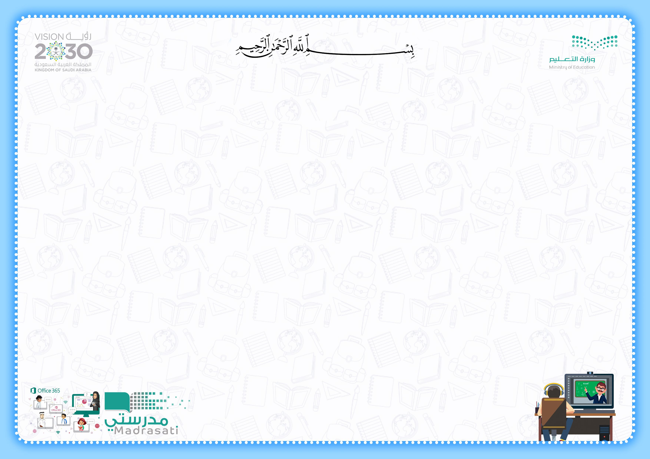

**تحضير التعليم الرقمي**

**مادة المهارات الحياتية والأسرية**

**للصف الأول الابتدائي**

**بسم الله الرحمن الرحيم**

**يسر مؤسسة التحاضير الحديثة إن تقدم لكم**

**(تحضير التعلم الرقمي) لجميع المواد الدراسية**

**(ابتدائي ومتوسط ومقررات) والذي تشتمل على المحتوى التعليمي (اضغط على الدرس أو الصورة) للدروس بشرح فيديو من عين وأوراق عمل وعرض بوربوينت لكل درس كما يشمل على الإثراءات والانشطة والواجبات والاستراتيجيات**

**نسألكم بالله العلي العظيم بأن لا تبيعوا هذا التحضير أو تعطوه أحد غيركم إلا بعلمنا وموافقتنا وأن لا تنشروه على صفحات الانترنت. وذلك حفظاً لحقوقنا.**

* **لا نحل لكم بيع هذا العمل وكل محتوياته.**
* **لا نحل لكم الاستفادة من هذا العمل إذا لم تدفع ثمنه.**
* **لا نحل للمكتبات أو الأشخاص بيع هذا العمل ولا نحل لهم ثمنه بدون علمنا.**
* **تذكر قوله تعالى (( وَمَنْ يَتَّقِ اللَّهَ يَجْعَلْ لَهُ مَخْرَجاً، وَيَرْزُقْهُ مِنْ حَيْثُ لا يَحْتَسِبُ ))**

**حساب مؤسسة التحاضير الحديثة**  
=======================

**SA5780000233608010954856 (اي بان) 233608010954856 مصرف الراجحي**

**حسابات اخرى**

**[اضغط هنا](https://www.mta.sa/%d8%a3%d8%b1%d9%82%d8%a7%d9%85-%d8%ad%d8%b3%d8%a7%d8%a8%d8%a7%d8%aa-%d8%a7%d9%84%d9%85%d8%a4%d8%b3%d8%b3%d8%a9-%d9%84%d9%84%d9%85%d8%b9%d9%84%d9%85%d9%8a%d9%86/?fbclid=IwAR0PCEdNO3bgp3jnA2uJMbchteFrooOfx8VW-PbLh9eq7ATC8RnE579CixU)**

[**مؤسسة التحاضير الحديثة**](http://WWW.MTA.SA)[**لتسجيل طلب شراء مواد آخرى الكترونيا أضغط هنا**](http://www.mta.sa/c)

|  |  |  |  |  |
| --- | --- | --- | --- | --- |
| **توزيع منهج مادة ( المهارات الحياتية الاسرية ) للصف ( الأول ابتدائي )** | | | | |
| **الأسبوع** | **التاريخ** | | **الدروس** | **ملاحظات** |
| **من** | **إلى** |
| **1** | **الاحد 1/5/1443هـ** | **الخيس 5/5/1443هـ** | **الجُلُوسُ الَّصحِيح** | **بداية الدراسة للطلاب للفصل الدراسي الثاني 01/05/1443هـ - 05/12/2021م**  **إجازة منتصف الفصل الدراسي الثاني 03/06/1443هـ - 06/01/2022م**  **بداية الدراسة بعد اجازة منتصف الفصل الدراسي الثاني 13/06/1443هـ -16/01/2022م**  **بداية إجازة الفصل الدراسي الثاني 07/08/1443هـ - 10/03/2022م** |
| **2** | **الاحد 8/5/1443هـ** | **الخميس 12/5/1443هـ** | **الجُلُوسُ الَّصحِيح** |
| **3** | **الاثنين 16/5/1443هـ** | **الخميس 19/5/1443هـ** | **الجُلُوسُ الَّصحِيح** |
| **الاحد اجازة مطولة** |
| **4** | **الاحد 22/5/1443هـ** | **الخميس 26/5/1443هـ** | **نَظَافَةُ الوَجْه** |
| **5** | **الاحد 29/5/1443هـ** | **الخميس 3/6/1443هـ** | **نَظَافَةُ الوَجْه** |
|  | **الخميس 3/6/1443هـ** | **الخميس 10/6/1443هـ** | **إجازة منتصف الفصل من 3/6/1443هـ حتى 10/6/1443هـ** |
| **6** | **الاحد 13/6/1443هـ** | **الخميس 17/6/1443هـ** | **كيف أتصرف** |
| **7** | **الاحد 20/6/1443هـ** | **الخميس 24/6/1443هـ** | **كيف أتصرف** |
| **8** | **الاحد 27/6/1443هـ** | **الثلاثاء 29/6/1443هـ** | **كيف أتصرف** |
| **الأربعاء والخميس إجازة مطوله** |
| **9** | **الاحد 5/7/1443هـ** | **الخميس 9/7/1443هـ** | **كيف أعتذر** |
| **10** | **الاحد 12/7/1443هـ** | **الخميس 16/7/1443هـ** | **كيف أعتذر** |
| **11** | **الاحد 19/7/1443هـ** | **الثلاثاء 21/7/1443هــ** | **تمارين عامة** |
| **الأربعاء والخميس إجازة مطوله** |
| **12** | **الاحد 26/7/1443هـ** | **الخميس 30/7/1443هـ** | **الاختبارات** |
| **13** | **الاحد 3/8/1443هـ** | **الخميس 7/8/1443هـ** |

**الجدول الدراسي**

|  |  |  |  |  |  |  |  |  |  |  |  |  |  |  |  |  |  |  |  |  |  |  |
| --- | --- | --- | --- | --- | --- | --- | --- | --- | --- | --- | --- | --- | --- | --- | --- | --- | --- | --- | --- | --- | --- | --- |
|  | **الحصة الاولى** | | | | | **الحصة الثانية** | | | | | **الحصة الثالثة** | **الحصة الرابعة** | **الحصة الخامسة** | | | | | **الحصة السادسة** | | | | |
| **الاحد** |  | | | | |  | | | | |  |  |  | | | | |  | | | | |
| **الاثنين** |  | | | | |  | | | | |  |  |  | | | | |  | | | | |
| **الثلاثاء** |  | | | | |  | | | | |  |  |  | | | | |  | | | | |
| **الأربعاء** |  | | | | |  | | | | |  |  |  | | | | |  | | | | |
| **الخميس** |  | | | | |  | | | | |  |  |  | | | | |  | | | | |
|  |  | | | | |  | | | | |  |  |  | | | | |  | | | | |
| **هاتف المدرسة** |  |  |  |  |  |  |  |  |  |  | **[C:\Users\mklas\Downloads\Documents\figuur-i-110.jpg](https://schools.madrasati.sa/)** | **هاتف المرشد** |  |  |  |  |  |  |  |  |  |  |
| **هاتف المعلم** |  |  |  |  |  |  |  |  |  |  | **هاتف ولي الامر** |  |  |  |  |  |  |  |  |  |  |

|  |  |  |  |  |  |  |  |
| --- | --- | --- | --- | --- | --- | --- | --- |
| **تحضير التعلم الرقمي** | | | | | | | الاستراتيجيات |
| **المادة** | |  | عنوان الوحدة | **صحتي وسلامتي** | | |
| **المهارات الحياتية والأسرية**  **اول ابتدائي** | | موضوع الدرس | **الجلوس الصحيح** | | |
| نوع الدرس | **عــن بــعــد** O | | **حــضــــوري** O |
| اليوم | **الاحد** | الاهداف | * **ان تطبق التلميذة وضع الجسم الصحي في الجلوس عمليا.** * **ان تدرك التلميذة اخطار الجلوس الخاطئ على سلامة الظهر والعمود الفقري.** * **ان تبدي التلميذة رأيها** * **فيما يجلس الجلسة الخاطئة.** * **ان تحرص التلميذة على تطبيق الجلسة الصحيحة اثناء الجلوس على الكرسي في الصف** | | | | **❑التعلم التعاوني ❑التعلم بالأقران ❑فكر - زاوج - شارك ❑المناقشة ❑الرسوم المصورة ❑ خرائط المفاهيم ❑ k w l - ❑التعلم الّذاتي ❑التفكير الإبداعي ❑العصف الذهني ❑أخرى .........** |
| **الاثنين** |
| **الثلاثاء** |
| **الأربعاء** |
| **الخميس** |
| التاريخ |  | الواجباتوالتقويم | * **طبقي وضع الجسم الصحيح في الجلوس عمليا** * **ماهي اخطار الجلوس الخاطئ على سلامة الظهر والعمود الفقري ؟** * **ابدي رأيك في من فيما يجلس الجلسة الخاطئة** * **ماواجبك تجاه جلسة الرسول صلى الله عليه وسلم في الصلاة.** | | | |
| المعيناتالتعليمية | | **⃝ √ البرجكتر ⃝ √ السبورة ⃝ √ الكتاب ⃝ √ البطاقات ⃝ √ أقلام ملونة ⃝ √ صور ⃝ √ المسجل ⃝ √ أفلام تعليمية ⃝ √ أخرى ..........** | | | | |
| الإثراءات | | **⃝ √** [**فيديوهات**  **⃝ √**](https://www.ien.edu.sa/?choice=2#/courses/4624) [**بوربوينت**](http://t.mta.sa/1442/t2/mnb/ea/20708.zip) **⃝ √ أ[وراق عمل](http://t.mta.sa/1442/t2/mnt/ea/20708.zip)** **⃝ √ أخرى ..............** | | | | |
| الأنشطة | | **نشاط مدرسي** O | **نشاط منزلي** O | **مسابقة مدرستي** O | **أخرى** O | |
| الاختبارات | | **اختبار وحدة** O | **اختبار فترة** O | **اختبار اسبوعي** O | **أخرى** O | |
| ملاحظات | |  | | | | | |

|  |  |  |  |  |  |  |  |
| --- | --- | --- | --- | --- | --- | --- | --- |
| **تحضير التعلم الرقمي** | | | | | | | الاستراتيجيات |
| **المادة** | |  | عنوان الوحدة | **صحتي وسلامتي** | | |
| **المهارات الحياتية والأسرية**  **اول ابتدائي** | | موضوع الدرس | **نظافة الوجه** | | |
| نوع الدرس | **عــن بــعــد** O | | **حــضــــوري** O |
| اليوم | **الاحد** | الاهداف | * **ان تبين التلميذة اهمية غسل الوجه** * **ان تطبق التلميذة طريقة غسل وتنظيف الوجه عمليا** * **ان تبديء التلميذة رايها فيمن يهمل نظافة وجهه** * **ان تميز التلميذة العادات الصحيحة والعادات الخاطئة في تنظيف الوجه** | | | | **❑التعلم التعاوني ❑التعلم بالأقران ❑فكر - زاوج - شارك ❑المناقشة ❑الرسوم المصورة ❑ خرائط المفاهيم ❑ k w l - ❑التعلم الّذاتي ❑التفكير الإبداعي ❑العصف الذهني ❑أخرى .........** |
| **الاثنين** |
| **الثلاثاء** |
| **الأربعاء** |
| **الخميس** |
| التاريخ |  | الواجباتوالتقويم | * **ماهي اهمية نظافة الوجه** * **طبقي الطريقة الصحيحة** * **لغسل الوجه ؟** * **ابديء رايك فيمن يهمل نظافة وجهه** * **ميزى بين العادات الصحيحة والعادات الخاطئة في تنظيف الوجه.** | | | |
| المعيناتالتعليمية | | **⃝ √ البرجكتر ⃝ √ السبورة ⃝ √ الكتاب ⃝ √ البطاقات ⃝ √ أقلام ملونة ⃝ √ صور ⃝ √ المسجل ⃝ √ أفلام تعليمية ⃝ √ أخرى ..........** | | | | |
| الإثراءات | | **⃝ √** [**فيديوهات**  **⃝ √**](https://www.ien.edu.sa/?choice=2#/courses/4624) [**بوربوينت**](http://t.mta.sa/1442/t2/mnb/ea/20708.zip) **⃝ √ أ[وراق عمل](http://t.mta.sa/1442/t2/mnt/ea/20708.zip)** **⃝ √ أخرى ..............** | | | | |
| الأنشطة | | **نشاط مدرسي** O | **نشاط منزلي** O | **مسابقة مدرستي** O | **أخرى** O | |
| الاختبارات | | **اختبار وحدة** O | **اختبار فترة** O | **اختبار اسبوعي** O | **أخرى** O | |
| ملاحظات | |  | | | | | |

|  |  |  |  |  |  |  |  |
| --- | --- | --- | --- | --- | --- | --- | --- |
| **تحضير التعلم الرقمي** | | | | | | | الاستراتيجيات |
| **المادة** | |  | عنوان الوحدة | **شخصيتي** | | |
| **المهارات الحياتية والأسرية**  **اول ابتدائي** | | موضوع الدرس | **كيف أتصرف** | | |
| نوع الدرس | **عــن بــعــد** O | | **حــضــــوري** O |
| اليوم | **الاحد** | الاهداف | * **أن تعرف التلميذة التصرف الصحيح عند التنمر عليه.** * **أن تذكر التلميذة على التصرف الصحيح عند إساءةالآخرين لها بالقول** * **أن تتصرف التلميذة بطريقة صحيحة عند نسيان أدواتها** | | | | **❑التعلم التعاوني ❑التعلم بالأقران ❑فكر - زاوج - شارك ❑المناقشة ❑الرسوم المصورة ❑ خرائط المفاهيم ❑ k w l - ❑التعلم الّذاتي ❑التفكير الإبداعي ❑العصف الذهني ❑أخرى .........** |
| **الاثنين** |
| **الثلاثاء** |
| **الأربعاء** |
| **الخميس** |
| التاريخ |  | الواجباتوالتقويم | * **س- كيف اتصرف إذا تنمر احد عليك ؟** * **بيني ماهو التصرف الصحيح الذي تفعليه عند نسيان أدواتكأو وجبتك المدرسية ؟** * **س- ماهو التصرف الذي تفعليه في وقت راحة العائلة** | | | |
| المعيناتالتعليمية | | **⃝ √ البرجكتر ⃝ √ السبورة ⃝ √ الكتاب ⃝ √ البطاقات ⃝ √ أقلام ملونة ⃝ √ صور ⃝ √ المسجل ⃝ √ أفلام تعليمية ⃝ √ أخرى ..........** | | | | |
| الإثراءات | | **⃝ √** [**فيديوهات**  **⃝ √**](https://www.ien.edu.sa/?choice=2#/courses/4624) [**بوربوينت**](http://t.mta.sa/1442/t2/mnb/ea/20708.zip) **⃝ √ أ[وراق عمل](http://t.mta.sa/1442/t2/mnt/ea/20708.zip)** **⃝ √ أخرى ..............** | | | | |
| الأنشطة | | **نشاط مدرسي** O | **نشاط منزلي** O | **مسابقة مدرستي** O | **أخرى** O | |
| الاختبارات | | **اختبار وحدة** O | **اختبار فترة** O | **اختبار اسبوعي** O | **أخرى** O | |
| ملاحظات | |  | | | | | |

|  |  |  |  |  |  |  |  |
| --- | --- | --- | --- | --- | --- | --- | --- |
| **تحضير التعلم الرقمي** | | | | | | | الاستراتيجيات |
| **المادة** | |  | عنوان الوحدة | **شخصيتي** | | |
| **المهارات الحياتية والأسرية**  **اول ابتدائي** | | موضوع الدرس | **تابع كيف أتصرف** | | |
| نوع الدرس | **عــن بــعــد** O | | **حــضــــوري** O |
| اليوم | **الاحد** | الاهداف | * **أن تطبق التلميذة التصرف السليم في وقت راحة العائلة** * **أن تقارن التلميذة بين التصرفات الصحيحة والتصرفات الخاطئة** * **أن تقدم التلميذة نصيحة لمن يأخذ ادوات الغير أو يدخل الأماكن في البيت أو المدرسة بدون استئذان.** | | | | **❑التعلم التعاوني ❑التعلم بالأقران ❑فكر - زاوج - شارك ❑المناقشة ❑الرسوم المصورة ❑ خرائط المفاهيم ❑ k w l - ❑التعلم الّذاتي ❑التفكير الإبداعي ❑العصف الذهني ❑أخرى .........** |
| **الاثنين** |
| **الثلاثاء** |
| **الأربعاء** |
| **الخميس** |
| التاريخ |  | الواجباتوالتقويم | * **س- ماهو التصرف الذي تفعليه في وقت راحة العائلة** * **س-قارني بين التصرفات الصحيحة والتصرفات الخاطئة ؟** * **-س- ماهي النصيحة التي تقدميها لمن يأخذ ادوات الغير أو يدخل الأماكن في البيت أو المدرسة بدون استئذان ؟** | | | |
| المعيناتالتعليمية | | **⃝ √ البرجكتر ⃝ √ السبورة ⃝ √ الكتاب ⃝ √ البطاقات ⃝ √ أقلام ملونة ⃝ √ صور ⃝ √ المسجل ⃝ √ أفلام تعليمية ⃝ √ أخرى ..........** | | | | |
| الإثراءات | | **⃝ √** [**فيديوهات**  **⃝ √**](https://www.ien.edu.sa/?choice=2#/courses/4624) [**بوربوينت**](http://t.mta.sa/1442/t2/mnb/ea/20708.zip) **⃝ √ أ[وراق عمل](http://t.mta.sa/1442/t2/mnt/ea/20708.zip)** **⃝ √ أخرى ..............** | | | | |
| الأنشطة | | **نشاط مدرسي** O | **نشاط منزلي** O | **مسابقة مدرستي** O | **أخرى** O | |
| الاختبارات | | **اختبار وحدة** O | **اختبار فترة** O | **اختبار اسبوعي** O | **أخرى** O | |
| ملاحظات | |  | | | | | |

|  |  |  |  |  |  |  |  |
| --- | --- | --- | --- | --- | --- | --- | --- |
| **تحضير التعلم الرقمي** | | | | | | | الاستراتيجيات |
| **المادة** | |  | عنوان الوحدة | **شخصيتي** | | |
| **المهارات الحياتية والأسرية**  **اول ابتدائي** | | موضوع الدرس | **كيف أعتذر؟** | | |
| نوع الدرس | **عــن بــعــد** O | | **حــضــــوري** O |
| اليوم | **الاحد** | الاهداف | * **ان تذكر التلميذة مفهوم الاعتذار** * **ان تصف التلميذة بعض التصرفات السليمة التي ينبغي فعلها عند غضب الاخرين** * **ان تذكر التلميذة بعض المواقف التي يمكن ان تغضب الكبار** * **ان تردد التلميذة بعض عبارات الاعتذار.** | | | | **❑التعلم التعاوني ❑التعلم بالأقران ❑فكر - زاوج - شارك ❑المناقشة ❑الرسوم المصورة ❑ خرائط المفاهيم ❑ k w l - ❑التعلم الّذاتي ❑التفكير الإبداعي ❑العصف الذهني ❑أخرى .........** |
| **الاثنين** |
| **الثلاثاء** |
| **الأربعاء** |
| **الخميس** |
| التاريخ |  | الواجباتوالتقويم | * **س- اذكري مفهوم الاعتذار ؟** * **س- صفي بعض التصرفات السليمة التي ينبغي فعلها عند غضب الاخرين ؟** * **س- اذكري بعض المواقف التي يمكن ان تغضب الكبار** * **س- اذكري بعض عبارات الاعتذار.** | | | |
| المعيناتالتعليمية | | **⃝ √ البرجكتر ⃝ √ السبورة ⃝ √ الكتاب ⃝ √ البطاقات ⃝ √ أقلام ملونة ⃝ √ صور ⃝ √ المسجل ⃝ √ أفلام تعليمية ⃝ √ أخرى ..........** | | | | |
| الإثراءات | | **⃝ √** [**فيديوهات**  **⃝ √**](https://www.ien.edu.sa/?choice=2#/courses/4624) [**بوربوينت**](http://t.mta.sa/1442/t2/mnb/ea/20708.zip) **⃝ √ أ**[**وراق عمل**](http://t.mta.sa/1442/t2/mnt/ea/20708.zip) **⃝ √ أخرى ..............** | | | | |
| الأنشطة | | **نشاط مدرسي** O | **نشاط منزلي** O | **مسابقة مدرستي** O | **أخرى** O | |
| الاختبارات | | **اختبار وحدة** O | **اختبار فترة** O | **اختبار اسبوعي** O | **أخرى** O | |
| ملاحظات | |  | | | | | |